«Ожерелье дружбы» в ООШ с. Никольское
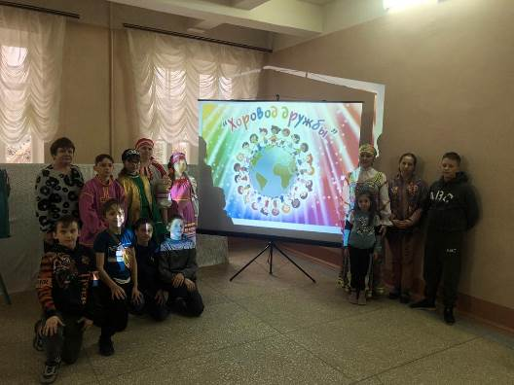
30 марта воспитанники ДОЛ «Солнышко» при ООШ с. Никольское в рамках реализации проекта «Культурная суббота» приняли участие в познавательно-игровой программе «Ожерелье дружбы» на базе Дома культуры с. Никольское.
Пензенский край - многонациональный край, село Никольское не исключение, в нем проживают белорусы, эстонцы, таджики, узбеки, молдаване, чуваши. Самыми многочисленными являются русские, татары и мордва. С культурой, традициями и обычаями этих народов дети познакомились в процессе мероприятия. Участники программы смогли примерить на себя национальные костюмы, поиграть в национальные игры, попробовать блюда национальной кухни. Завершилось мероприятие большим хороводом дружбы!
